Игровой комплекс «АИСТЫ»
Внешний вид изделия:
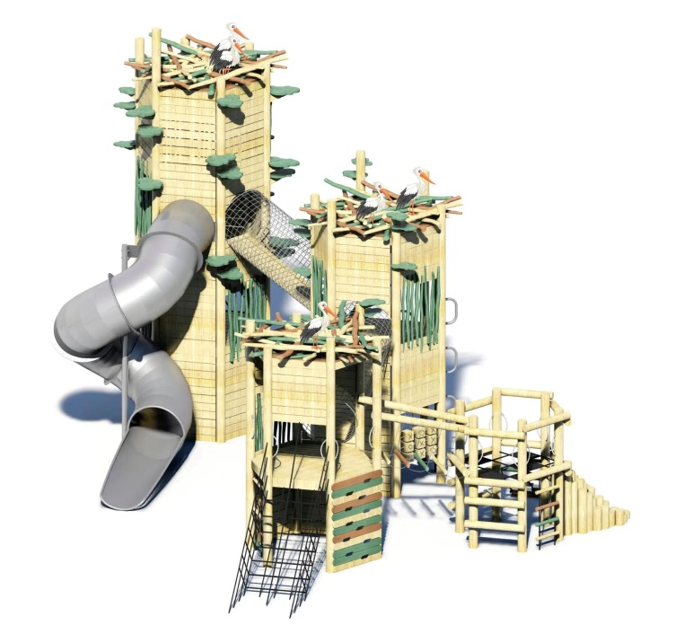
Габаритные размеры (ДхШхВ): 8000х6400х5600мм
Размер зоны безопасности: 11000х8400мм
Размер зоны приземления: 11500х9400мм
Высота горки: 2500мм
Высота падения: 2500мм
Допустимое количество детей: 7 человек
Возрастные ограничения: от 7-14 лет
Срок гарантии завода: 12 месяцев
Срок эксплуатации: 20 лет
Оборудование имеет сертификат соответствия по Техническому регламенту Таможенного союза (ТР ТС) 042/2017 «О безопасности оборудования для детских игровых площадок».
Ссылка на сайт: https://lastochka-lip.com/catalog/igrovoj-kompleks-aisti/

Комплектация: стойка – 26шт, мостик подвесной– 2шт, горка Н2500 – 1шт, ось кубиков – 3шт, панель лабиринт – 1шт, скалодромная панель – 1шт, сетка канатная – 5шт, ступень – 3шт, обшивка – 24компл, настил пола – 4компл, змейка – 2шт, декоративные аисты – 5шт, «гнездо» - 3шт, пенек – 30шт, балка – 14шт., декоративное ограждение – 5комплектов.
Все деревянные элементы изделия изготовлены из дерева робинии (псевдоакации) с физико-механическими свойствами: дерево твердых пород, заболонь узкая, светло-желтого цвета; ядро однородное, высокой плотности; древесина прочная и вязкая, с очень высокой износостойкостью; очень хорошо сопротивляется гнили и насекомым-вредителям.
Стойки, балки, пеньки и ступени сечение — круглое, стойки диаметром от 140мм. Глубина бетонирования стоек 1000мм, пеньков – 600-800мм. Нижняя бетонируемая часть бревен покрывается антисептиком для древесины. Это предохраняет материал от гниения, синевы, насекомых-древоточцев и плесени; при активном и продолжительном воздействии атмосферной или почвенной влаги, длительном контакте с грунтом, органическими отходам. Все тщательно отшлифовано, не имеет сколов. Поверхность гладкая, безопасная. Ступени диаметром 80-90мм. Балка фиксируется на стойках с использованием усиленной шпильки М16 и гайки со стопорным кольцом — такое крепление обеспечивает надёжную и устойчивую фиксацию элемента. Для защиты соединения и придания конструкции завершённого вида узел закрывается пластиковой заглушкой.
Башни‑опоры с декоративными «деревьями» — вертикальные стойки из бревна круглого сечения, стилизованные под стволы деревьев; верхние элементы — декоративные «гнезда».
Обшивка, и настил пола изготовлены из строганой доски толщиной 40мм. Влажность материала — в диапазоне 16–18% (достигается за счёт контролируемой естественной сушки). Доски прошли тщательную шлифовку, не имеют сколов и заусенцев — поверхность получается ровной и безопасной для контакта. Змейки изготовлены из нержавеющей трубы диаметром 33,7мм, толщина стенки 2мм.
Тоннель в металлической раме. Рама выполнена из стали и покрыта порошковой краской.
Горка Н 2500мм. Тоннельный скат (нержавеющая сталь) изготовлен из листа нержавеющей стали толщиной 2,0 мм. Сварные швы — зачищены, прошлифованы до гладкости, не допускающей зацепления одежды и травмирования кожи. Внутренний диаметр тоннеля—800 мм (достаточен для свободного скольжения ребёнка без риска застревания). Нижний выкат — с радиусным переходом и расширением проёма для плавного торможения. Плоский стальной фланец толщиной 2мм с 8 крепёжными отверстиями. Кромки фланца — скруглены радиусом 3–5 мм. Поверхность — зачищена, без заусенцев и острых кромок. Крепёжные элементы из нержавеющей стали. Головки крепежа — закрыты декоративными колпачками. Поверхность крепежа — без заусенцев, острых кромок и выступающих частей.
Канатные элементы изготовлены из армированного каната толщиной 16 мм (базовый цвет черный, замена по согласованию) и пластиковых соединителей нескольких видов.
Счеты изготовлены из доски толщиной 40мм. Ось — из нержавеющей стали Ø25 мм. Наружная поверхность оси матовая. Отсутствие острых кромок, заусенцев, расслоений, трещин. Оси вставляются в пазы столбов.
Развивающая панель — нижний модуль с рельефным лабиринтом из квадратных ячеек и подвижным элементом‑защёлкой; панель тренирует мелкую моторику, логику и тактильное восприятие; конструкция ячеек исключает застревание пальцев ребёнка.
Крепежные элементы выбраны с учётом эксплуатации в сложных погодных условиях — в том числе при обильных осадках, резких перепадах температур и стабильно высокой влажности.
Все деревянные поверхности пропитаны в два слоя лессирующим антисептиком, обладающий тройной защитой от: уф-излучения, влаги, биопоражения. Покрытие не трескается и не шелушится со временем, движется вместе с древесиной при ее расширении и сжатии, не запечатывает поры дерева, позволяя ему «дышать», что предотвращает гниение изнутри, красиво подчеркивает текстуру древесины.
Оборудование соответствует:
ГОСТ Р 52301-2013 Оборудование и покрытия детских игровых площадок. Безопасность при эксплуатации. Общие требования;
ГОСТ Р 52169-2012 «Оборудование и покрытия детских игровых площадок. Безопасность конструкции и методы испытаний. Общие требования»;
Элементы оборудования из древесины, от которых зависит прочность оборудования, в случае постоянного контакта с грунтом предохраняют методами химической защиты древесины от биологических агентов в соответствии с ГОСТ 20022.0 и ГОСТ 20022.2;
Безопасность детских площадок ТР ЕАЭС 042/2017 Технический регламент Евразийского экономического союза "О безопасности оборудования для детских игровых площадок".

